Porsche 993 Felgen (Cup II) auf 964 C2
 | Das Modell 964 wurde ab Modelljahr 1989 werksseitig zuerst mit den wenig populären Felgen vom Typ Sport Bild 1 ausgestattet, später wurde auf die Felgen vom Typ Cup I Bild 2 umgestellt.  Eine schöne Option ist es der Porsche 964 auf die Felgen vom Porsche 993 Typ Cup II umzurüsten, auch eine Umstellung von 16" auf 17" steht den Fahrzeug gut zu Gesicht. Der Speedster im unteren Bild ist mit den Cup II Felgen in der Größe - 205/50ZR17 - 7J x 17 H2 ET 55 (VA) und 255/40ZR17 - 8J x 17 H2 ET 30 (HA) ausgerüstet.  Diese Größe passt optimal ohne jegliche Distanzscheiben oder Änderungen am Fahrwerk.  NACHTRAG: Die Felge 8J x 17 H2 ET 30 passt problemlos bei nicht tiefergelegten Fahrzeugen. Bei Fahrzeugen die tiefergelgt wurden ist darauf zu achten, dass ein Reifen ohne Felgenschutzkante verwendet wird (z.B. Michelin Pilot SX MXX). Eine ausreichende Abdeckung ist zwar gewährleistet jedoch kann der Reifen beim Einfedern schleifen. Eine weitere Möglichkeit ist, den Radlauf in einer Karosseriewerkstatt umbördeln zu lassen. Die meisten Werkstätten machen das ohne Beschädigungen der Lackierung.  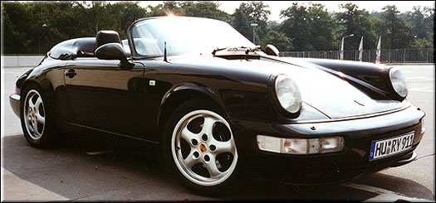  Die Felgen vom Typ Cup II Bild 3 wurden von Porsche als Option in 7x17 ET 55 und 8x17 ET52 angeboten.  Cup II Felgen sind mit Gutachten auch in den folgenden Größen zu bekommen:  7.5 J x 17 ET23, 7.5 J x 17 ET52, 9 J x 17 ET15, 9 J x 17 ET47 - Preise um 250 Euro/Stück.
  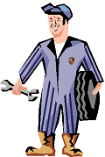
  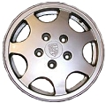
  Bild1
  Felge Sport
  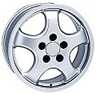
  Bild 2
  Felge Cup I
  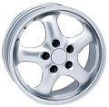
  Bild 3
  Felge Cup II
  MJ 1989 | - 205/50ZR16 - 6J x 16 H2 ET 52 (VA) und 225/50ZR16 - 8J x 16 H2 ET 10,6 (HA) Sport
  MJ 1991/93 | - 205/55ZR16 - 6J x 16 H2 ET 52 (VA) und 225/50ZR16 - 8J x 16 H2 ET 52 (HA) Cup I

Copyright © pocg - Erstellt / Aktualisiert am: 17.01.2006

